

CAÍDA LIBRE

Autor original: Eduardo Arias Navarro (UNED)
Adaptado por: LabsLand

Índice

Introducción 3
Objetivos 3
Ciclo educativo y tiempo estimado 3
Contextualización 4
Ejercicio introductorio 7
Protocolo 9
Tratamiento de datos 12
Discusión 15
Referencias 15

Introducción
Esta actividad está compuesta por un ejercicio analítico inicial y cuatro supuestos prácticos para una posterior discusión de estos. Cada supuesto tiene características diferentes que indicarán distintos resultados.

Objetivos
- Estudiar el movimiento de caída libre mediante la variación de la altura y los objetos de caída.
- Determinar el valor experimental de gravedad para diferentes objetos en caída libre
- Introducir al estudiante en la experimentación remota en modalidad diferida.

Ciclo educativo y tiempo estimado
Esta actividad está orientada a alumnos de Grado Universitario, Bachillerato y ESO. Tiene una duración total de 60 minutos.

Contextualización
Cuando se habla de objetos en movimiento, se puede pensar en varias formas de hacerlo, sin embargo, para este caso se estudiará a aquellos que caen libremente. En el año 1638 el físico-astrónomo Galileo Galilei (1594-1642) diseñó sus propios experimentos y demostró la falsa teoría aristotélica de que los cuerpos aceleraban proporcionalmente a su peso, argumentando que:
La aceleración constante de un cuerpo en caída libre se llama aceleración debida a la gravedad, y denotamos su magnitud con la letra “g”. Por tanto, en la superficie terrestre se considera un valor aproximado a:
$$g=9.80 m/s^{2} = 980 cm/s^{2}= 32 ft/s^{2}$$

Las ecuaciones del movimiento
Para comprender idealmente este movimiento, la cinemática (estudio del movimiento) requiere que los objetos describan una aceleración constante, ejercida por la gravedad a lo largo de la superficie terrestre, considerando que esta también pueda presentar variaciones en el tiempo (Wilson et al., 2007). De esta forma, se tiene que los objetos restringidos a una dimensión, es decir, un movimiento rectilíneo con aceleración constante, describen matemáticamente sus ecuaciones de la siguiente manera.

Ecuación escalar de la velocidad (E1) | Ecuación escalar de la posición (E2)
$$v\left(t\right)=v_{0}+a t$$ | $$x(t)=x_{0}+v_{0}t+\frac{1}{2}at^{2}$$
v (t): Velocidad en un determinado punto en función del tiempo (o velocidad final).  v_{o}: Velocidad inicial.  a: Aceleración (o gravedad) ejercida en el movimiento.  t: Tiempo que dura el movimiento. | x(t): Posición en un determinado punto en función del tiempo (o posición final).  x₀: Posición inicial.  v_{o}: Velocidad inicial.  t: Tiempo que dura el movimiento.  a: Aceleración (o gravedad) ejercida en el movimiento.

Si no se conoce el tiempo que transcurre, se puede hacer uso de la E3 (ecuación 3), la cual se extrae de las E1 y E2 despejando “t” de la siguiente forma en la E1:
$v\left(t\right)=v_{0}+a t ⇒ t=\frac{v - v_{o}}{a}$
$$x(t)=x_{o}+v_{0}⋅\frac{v -{ v}_{o}}{a}+\frac{1}{2}a⋅{\left(\frac{v-v_{o}}{a}\right)}^{2}$$
$$x(t)-x_{o}=(v_{0}+\frac{1}{2}a\frac{v -{ v}_{o}}{a})⋅{\left(\frac{v-v_{o}}{a}\right)}^{}$$
$$x(t)-x_{o}=\frac{1}{2}a⋅{\left(\frac{v-v_{o}}{a}\right)}^{2}$$
$$\left(\frac{Δx⋅2}{a}\right)={\left(\frac{v-v_{o}}{a}\right)}^{2}$$
$$\frac{Δx·2·a}{a^{2}}=\frac{v^{2}-v_{0}^{2}}{a^{2}}$$
Obteniendo así la siguiente ecuación (E3):
Ecuación con la variable tiempo despejada (E3)
$v^{2}-v_{0}^{2}=2aΔx$
$Δx=x-x_{0}$
Δx: Diferencia de posición entre la posición final (o determinada en un tiempo) menos la inicial.
También se puede disponer de una ecuación en la cual la aceleración (o gravedad) no esté reflejada (E6). Se parte de la ecuación E4, de rapidez, y se iguala con la E5, velocidad promedio:
Ecuación de la rapidez (E4) | Ecuación escalar de la velocidad promedio (E5)
$$v=\frac{Δx}{Δt}$$ | $$\overline{v}=\frac{v +{ v}_{o}}{2}$$
v: Velocidad o rapidez en un recorrido según el tiempo.  Δx: Diferencia de posición entre la posición final (o determinada en un tiempo) menos la inicial.  Δt: Diferencia de tiempo entre el tiempo final menos el inicial, que dura el movimiento. | $\underline{v}$: Velocidad media.  v_{o}: Velocidad inicial.  v: Velocidad final (o en un determinado punto.)
Ecuación del desplazamiento y velocidad promedio (E6)
$x-x_{0}=\left(\frac{v_{0}+ v}{2}\right)t$
x: Posición en un determinado punto en función del tiempo (o posición final).
x₀: Velocidad inicial.
v: Velocidad final o en un determinado punto.
t: Tiempo que dura el movimiento.

Para un objeto en caída libre, se delimitará a $x$ como $y$, además se considerará una aceleración $a_{y}=-g$, debido al eje de coordenadas seleccionado, de lo anterior las ecuaciones se pueden reescribir como:
$v_{(t)}=v_{0}-gt$ (E1’) | $y(t)=y_{0}+v_{0}t-\frac{1}{2}gt^{2}$ (E2’)
$v_{}^{2}=v_{0}^{2}-2g\left(y-y_{0}\right)$ (E3’) | $y-y_{0}=\left(\frac{v_{0}+ v}{2}\right)t$ (E6’)
De esta manera, con las ecuaciones anteriores es posible analizar la caída libre de un objeto. Por esta razón, el tiempo que tarda un objeto en caer a una altura $h$ en caída libre, partiendo del reposo, depende de la aceleración gravitacional $g$ y de la altura $h$ desde la que cae.
Dicha relación es la E7, que se logra a partir de la ecuación E2’, y teniendo en cuenta que:
- La posición inicial (y₀) es la altura (h).
- La posición final (y) es de 0, debido al eje de coordenadas seleccionado, ya que este comienza en el dector.
- La aceleración es la gravedad (g) y es negativa.
- La velocidad inicial (v₀) es nula. Recordar que aquí el objeto tiene Energía potencial, no Energía cinética. Esta última empezará a aumentar al dejar caer la bola.
$$y(t)=y_{0}+v_{0}t-\frac{1}{2}gt^{2}⇒ 0=h+0-\frac{1}{2}gt^{2}$$
$$-h=-\frac{1}{2}gt^{2}⇒h=\frac{1}{2}gt^{2}$$
Ecuación de caída libre según la gravedad, la altura y el tiempo (E7)
$$g=\frac{2h}{t^{2}}$$
Por último, hay que considerar que el cálculo del error cometido por la medida indirecta viene dado por:
Ecuación de error (E8)
$$∆t=\left|\frac{∂t}{∂h}\right|∆h+\left|\frac{∂t}{∂g}\right|∆g$$
$$∆g=\frac{2∆h}{t^{2}}-\frac{2h∆t}{t^{3}}$$

Ejercicio introductorio
Caída libre en otro planeta
En el planeta X se deja caer una piedra de 25 kg a partir del reposo y se mide su rapidez en varios instantes. Luego, se usan los datos obtenidos para construir la gráfica de su rapidez “v” en función del tiempo “t” (ver figura). Con la información de la gráfica, conteste las siguientes preguntas:
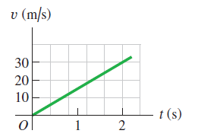
- Realice un diagrama o bosquejo de la situación descrita en el planeta X.
- ¿Cuál es la aceleración debida a la gravedad en el planeta X?
- Un astronauta deja caer una pieza de su equipo, a partir del reposo, fuera del módulo de aterrizaje, 3.5 m arriba de la superficie del planeta X. ¿Cuánto tiempo tardará esta pieza en llegar al suelo y con qué rapidez llegará a él?
- ¿Con qué rapidez debe un astronauta lanzar un objeto verticalmente hacia arriba para alcanzar una altura de 18 m por arriba del punto de liberación, y cuánto tiempo le tomará alcanzar esa altura?
Tabla 1. Idea de información técnica para recopilar en el trabajo previo.
Solución del problema | b) t= 2s; v= 30m· s⁻¹; - g= a; ¿g?  Se proporcionan los datos de tiempo, velocidad final y se nos pide calcular la aceleración/gravedad que incide en el objeto. Se utiliza la E1’ en la que se puede despejar la aceleración con los datos anteriores:  $$v_{(t)}=v_{0}-gt$$  30m· s⁻¹ = 0 - g· 2s  g = 15m· s⁻²  c₁) x₀ = 3,5m; g = 15m· s⁻²; ¿t?  Se indican la posición inicial (altura) y del anterior apartado se sabe la aceleración que se ejerce. La E7 interrelaciona ambos datos y permite obtener el tiempo:  $$g=\frac{2h}{t^{2}}$$  t² = 2h/g  t² = 2· 3,5m/ 15m· s⁻²  t = 0,683s  c₂) ¿v?  Para calcular la velocidad, se conocen los datos anteriores y se ha obtenido el tiempo, por lo que se aplicará, como en el apartado b) la E1’:  $$v_{(t)}=v_{0}-gt$$  v = 0 - 15m· s⁻² · 0,683s  v = 10,245m· s⁻¹  d) h = 18m; g = 15m· s⁻²; v = 0 m· s⁻¹; ¿v₀?  Este apartado es parecido al b) y c₂), puesto que se pide la velocidad. Sin embargo, hay que destacar que se pide la velocidad inicial y que la velocidad en el punto álgido será de cero (recordar que la energía cinética es máxima al inicio del movimiento y que a medida que el objeto sube, la energía potencial aumenta hasta ser máxima en el punto más alto. Aquí la energía cinética será cero, ya que se ha transformado en energía potencial). Se utilizará primero la E7 para obtener el tiempo que durará el movimiento y después la E1’
  $$g=\frac{2h}{t^{2}}$$  t² = 2h/g  t² = 2· 18m/ 15m· s⁻²  t = 1,549s | $$v_{(t)}=v_{0}-gt$$  0 = v₀ - 15m· s⁻² · 1,549s  v₀ = 23,235m· s⁻¹
Bosquejo del diagrama | 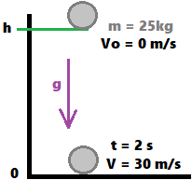

Protocolo
- Acceder a la plataforma del laboratorio diferido de caída libre en LabsLand y presionar la opción “Acceder”.
- Explorar el laboratorio viendo las diferentes configuraciones. Observar que hay varias esferas diferentes: rellenas, huecas y de colores con su respectivo reporte de medidas de masa y diámetro. Observar la figura 1 como referencia.
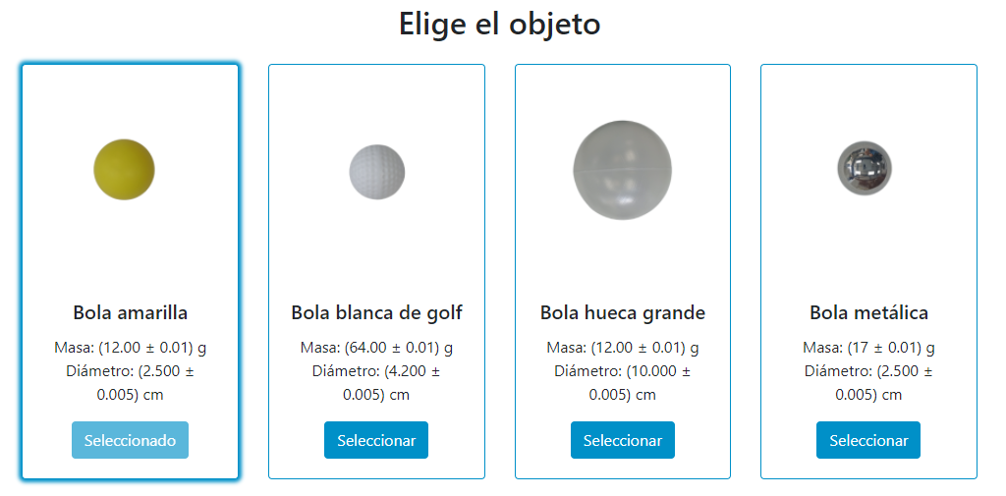
Figura 1. Ejemplo de diferentes esferas en la interfaz del laboratorio diferido de caída libre.

- En práctica se trabajará con tres de las esferas a fin de analizar el comportamiento de la caída libre de cada uno de estos objetos.
- Antes de iniciar, proceder a escribir los valores de masa de cada bola en la tabla 2.
Nota: considerar realizar los factores de conversión según lo requerido en la tabla 2 y anotar los valores de incertidumbre asociados.
Tabla 2. Datos de las esferas.
Bola | Masa m (g) | Incertidumbre de la masa m (g) | Diámetro (cm) | Incertidumbre del diámetro (cm)
Amarilla | 12 | 0,01 | 2,5 | 0,005
Blanca de golf | 64 | 0,01 | 4,2 | 0,005
Hueca grande | 12 | 0,01 | 10 | 0,005
Metálica | 17 | 0,01 | 2,5 | 0,005
- Luego, elegir la bola amarilla para iniciar el experimento, seguidamente elegir una altura de 1,3 m deslizando la barra hacia la derecha, tal y como se aprecia en la figura 2.
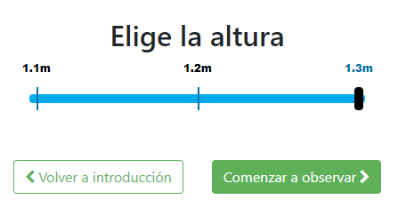
Figura 2. Barra deslizable para elegir la altura deseada de las esferas en la interfaz del laboratorio.
- Una vez que se selecciona esta opción, dar un clic en “comenzar a observar”, esto le llevará a una nueva página donde se apreciará dos pantallas; una frontal con el dispositivo de caída libre con la altura y el objeto que configuró en reposo, y, otra vista de pantalla que muestra un accesorio conectado al dispositivo inicial que le permite registrar el tiempo de caída.
- Seguidamente, al dar un clic en “empezar”, el tiempo empezará a correr hasta observar el objeto caer.
- Una vez que el objeto ha caído, aparecerá un tiempo de caída para el objeto seleccionado (observar la figura 3). Anotar este valor en la tabla 3 que representa el tiempo de caída para la bola amarilla en la altura de 1,3 m.
Nota: El laboratorio permite acceder a pantalla completa por si se desea observar detalladamente el objeto en caída o cualquier otro detalle.
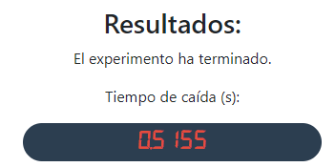
Figura 3. Pantalla de tiempo de caída una vez que el objeto llegó al suelo.
- Repetir esta experiencia tres veces más para la bolita amarilla a la misma altura y anotar los resultados de tiempo de caída reportados por el laboratorio en la tabla 3.
- Una vez que se finaliza de registrar los 3 tiempos, procede a calcular un tiempo promedio y anotar su valor en la tabla 3.
- Proceder nuevamente a configurar el laboratorio con la bola amarilla, pero esta vez seleccionando una altura de 1,2 m, repetir la experiencia tres veces. Anotar por cada caso su tiempo de caída y determinar el tiempo promedio.
- Repetir el punto anterior pero esta vez a una altura de 1.1 m.
Tabla 3. Datos experimentales de tiempo de caída para la bola amarilla.
Altura h (m)  ± 0,001 m | Tiempo t₁ (s)  ±0,0001s | Tiempo t₂ (s)  ±0,0001s | Tiempo t₃ (s)  ±0,0001s | Tiempo promedio t (s)
1,3 | 0.5225 | 0.5155 | 0.5260 | 0.521±0.004
1,2 | 0.5029 | 0.4994 | 0.4999 | 0.501±0.002
1,1 | 0.4804 | 0.4931 | 0.4807 | 0.485±0.006
- Seleccionar otra esfera y repetir nuevamente la configuración desde la altura de 1,3 m hasta completar los tiempos de caída de 1,1 m. Anotar los resultados en la tabla 4.
Tabla 4. Datos experimentales de tiempo de caída para la segunda bola seleccionada.
Bola seleccionada: |  | Bola blanca de golf
Altura h (m)  ± 0,001 m | Tiempo t₁ (s)  ±0,0001s | Tiempo t₂ (s)  ±0,0001s | Tiempo t₃ (s)  ±0,0001s | Tiempo promedio t (s)
1,3 | 0.5475 | 0.5312 | 0.5588 | 0.55±0.01
1,2 | 0.5110 | 0.5172 | 0.5125 | 0.514±0.003
1,1 | 0.5076 | 0.5035 | 0.5008 | 0.504±0.003
- Repetir la experiencia una vez más para otra esfera y anote todos sus resultados en la tabla 5.
Tabla 5. Datos experimentales de tiempo de caída para la tercera bola seleccionada.
Bola seleccionada: |  | Bola metálica
Altura h (m)  ± 0,05 m | Tiempo t₁ (s)  ±0,0001s | Tiempo t₂ (s)  ±0,0001s | Tiempo t₃ (s)  ±0,0001s | Tiempo promedio t (s)
1,3 | 0.5128 | 0.5127 | 0.5209 | 0.515±0.004
1,2 | 0.5001 | 0.4990 | 0.5001 | 0.4997±0.0005
1,1 | 0.4724 | 0.4725 | 0.4725 | 0.4725±0.0001

Tratamiento de datos
- Con base en los resultados obtenidos en las tablas 3, 4 y 5, determinar la velocidad de las bolas justo antes de caer al suelo (E1’) y anotar los resultados en la tabla 6.
- Mediante la ecuación E7 y E8 respectivamente se determina el valor de la gravedad experimental y su incertidumbre, después anotar los resultados en la tabla 6.
- Realizar un gráfico para la bola amarilla de la altura en función del tiempo. No olvidar adjuntar títulos, ejes rotulados, línea de tendencia y función a los gráficos. Adjuntar la imagen en la tabla 6.
- Nuevamente realizar los otros dos gráficos para las otras dos bolas que se emplearon y adjuntar su imagen en la tabla 6.
- Determinar un valor promedio para la gravedad experimental obtenida en la tabla 6 por cada bola y anotar sus resultados en la tabla 7.
- Luego, con la ecuación obtenida de cada gráfico (similar a la E2’), determinar el valor de la gravedad experimental graficada. Anotar los resultados en la tabla 7.
- Determinar el porcentaje de error para cada uno de los casos realizados comparando el valor teórico con la gravedad experimental y el valor teórico con la gravedad experimental graficada. Anotar los resultados en la tabla 7.
$$error (\%) = \frac{\left|valor teórico - valor experimental\right|⋅100}{valor teórico }$$
Tabla 6. Resultados de cada una de las esferas empleadas.
Bola | Altura h (m)  ± 0,001 m | Tiempo promedio t (s)  ± | Velocidad final v_{y} (m/s)  ± | Gravedad experimental g_{exp} (m/s²) | Incertidumbre de gravedad experimental g_{exp} (m/s²)
Amarilla | 1,3 | 0.521±0.004 | 5.12±0.04 | 9.6 | 0.3
Amarilla | 1,2 | 0.501±0.002 | 4.92±0.02 | 9.6 | 0.4
Amarilla | 1,1 | 0.485±0.006 | 4.76±0.06 | 9.4 | 0.3
Blanca  (Golf) | 1,3 | 0.55±0.01 | 5.4±0.1 | 8.6 | 0.2
Blanca  (Golf) | 1,2 | 0.514±0.003 | 5.05±0.03 | 9.1 | 0.3
Blanca  (Golf) | 1,1 | 0.504±0.003 | 4.95±0.03 | 8.7 | 0.3
Metálica | 1,3 | 0.515±0.004 | 5.06±0.04 | 9.8 | 0.3
Metálica | 1,2 | 0.4997±0.0005 | 4.907±0.005 | 9.6 | 0.4
Metálica | 1,1 | 0.4725±0.0001 | 4.640±0.001 | 9.9 | 0.4
Gráfico de la bola amarilla:
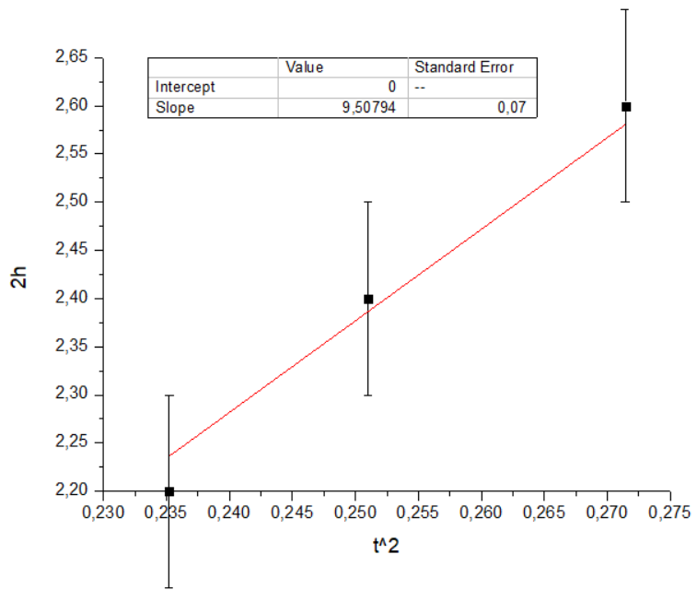
Gráfico para la segunda bola:
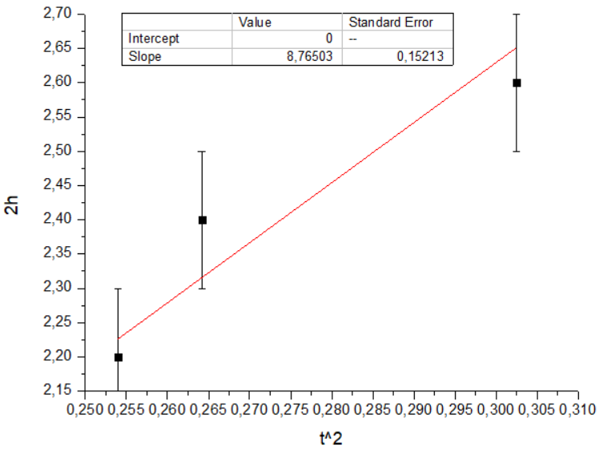
Gráfico para la tercera bola:
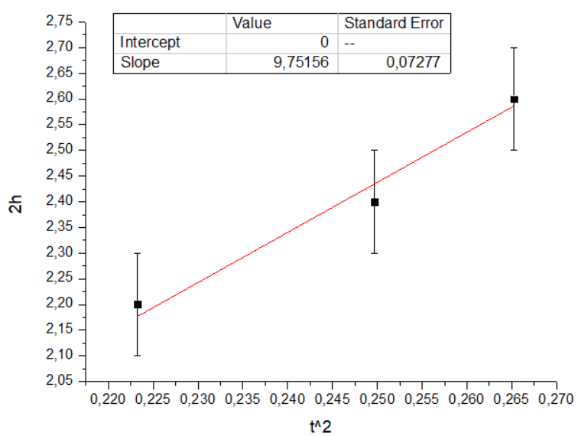
La gravedad experimental graficada, se puede obtener por una línea de tendencia lineal. Se despeja la “x” sustituyendo la “y” por la altura (1,1 m, 1,2 m o 1,3 m). Después el tiempo se extrapola a la E7 obteniendo la gravedad experimental graficada.
Tabla 7. Resultados para el cálculo de la gravedad experimental empleada en cada una de las esferas empleadas.
Bola | Gravedad experimental promedio g_{exp} (m/s²) | Gravedad teórica g_{teo} (m/s²) | % error | Gravedad experimental graficada  g_{gra} (m/s²) | Gravedad teórica g_{teo} (m/s²) | % error
Amarilla | 9.5±0.4 | 9.82 | 3.26% | 9.51±0.07 | 9.82 | 3.16%
Blanca  (Golf) | 8.8±0.2 | 9.82 | 10.4% | 8.8±0.2 | 9.82 | 10.4%
Metálica | 9.8±0.4 | 9.82 | 0.2% | 9.75±0.07 | 9.82 | 0.7%

Discusión
- Explica cómo varía la velocidad final de cada bola justo antes de llegar al suelo. Justifica la respuesta.
- Analiza el significado físico de los valores de aceleración obtenidos en cada uno de los objetos en caída libre. ¿Qué factores incidieron para variar los valores de una bola a otra?
Respuesta:
Hay muchas formas de responder a estas preguntas, cada alumno tendrá la suya. En general, las respuestas deben orientarse hacia el efecto de la resistencia del aire sobre la caída. Cuanto más densa sea la pelota y menor sea su tamaño, menor será el efecto de la resistencia del aire y más se parecerán los resultados experimentales a los teóricos. También podrían mencionar algo sobre errores experimentales. Un error de 5cm en la medida de la altura es bastante significativo, por ejemplo.

Referencias
- Labsland & UNED CR. (2022). Laboratorio Diferido de Caída Libre. https://labsland.com/es/labs/freefall
- Pasco Scientific. (2022). Discover Freefall System. [en línea]: https://cdn.pasco.com/product_document/Discover-Freefall-System-Manual-ME-9889.pdf
- Wilson, J; Buffa, A & Lou, B. (2007). Física. Edición 7. PEARSON EDUCATION, México. ISBN: 0131495798.
- Young, H. D., Freedman, R. A., Ford, A. L., Sears, F. W., & Zemansky, M. W. (2018). Física universitaria. Volumen 1. Edición 14. PEARSON EDUCATION. México D.F. ISBN: 978-607-32-4439-8.

Puede consultar más a cerca de este científico en: https://www.biografiasyvidas.com/monografia/galileo/

